附件1: 中国药科大学博士学位论文封面（此行印刷时去掉）
密级: □ 及时公开 学号：*********
□ 内部___年不公开（最长5年）


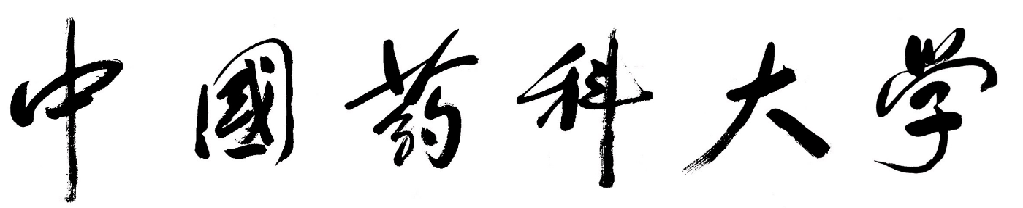

博 士 学 位 论 文

论文题目论文题目论文题目论文题目论文题目论文题目论文题目

Dissertation Topic In English: Dissertation Topic In English

学生姓名 _______________________
指导教师 _______________________
学科专业 _______________________
院部名称 _______________________
协作指导 _______________________
毕业时间 _______________________
附件2:中国药科大学硕士学位论文封面（此行印刷时去掉）
密级: □ 及时公开 学号：*********
□ 内部___年不公开（最长5年）

硕 士 学 位 论 文

论文题目论文题目论文题目论文题目论文题目论文题目论文题目

Dissertation Topic In English: Dissertation Topic In English

学生姓名 _______________________
指导教师 _______________________
学科专业 _______________________
院部名称 _______________________
协作指导 _______________________
毕业时间 _______________________
附件3: 中国药科大学硕士学位（专业学位）论文封面（此行印刷时去掉）
密级: □ 及时公开 学号：*********
□ 内部___年不公开（最长5年）

硕 士 学 位 论 文
（专业学位）

论文题目论文题目论文题目论文题目论文题目论文题目论文题目

Dissertation Topic In English: Dissertation Topic In English

学生姓名 _______________________
校内导师 _______________________
校外导师 _______________________
基地名称 _______________________
专业领域 _______________________
院部名称 _______________________
毕业时间 _______________________
附件4: 中国药科大学同等学力申请硕士学位论文封面（此行印刷时去掉）
密级：□ 及时公开 单位代码：10316
□ 内部___年不公开（最长5年） 入学年月：

硕 士 学 位 论 文
（同等学历申请硕士学位）

论文题目论文题目论文题目论文题目论文题目论文题目论文题目

Dissertation Topic In English: Dissertation Topic In English

学生姓名 _______________________
指导教师 _______________________
学科专业 _______________________
院部名称 _______________________
协作指导 _______________________
毕业时间 _______________________
附件5：书脊的书写格式
书 脊 的 书 写
学位论文的书脊用宋体书写，上方写“论文题目”，下方写“中国药科大学”，宋体；中间写论文的中文标题，黑体加粗。上下页边距均为4cm，如下图：
4cm

论
文
题
目

*
*
*
黑
体
加
粗
*
*

中
国
药
科
大
学
4cm

根据论文厚度和题目字数长度确定字号。
页边
页边
附件6：原创性声明及学位论文版权使用授权书

原 创 性 声 明

本人郑重声明： 所呈交的学位论文，是本人在导师的指导下，遵照严肃求实的科学精神，独立进行研究工作所取得的成果。论文中除已注明引用和致谢的内容外，不包含其他个人或集体已经发表或撰写过的研究成果。对论文研究做出贡献的个人或集体，均在论文中作了明确声明并表示了谢意。本声明的法律责任由本人承担。

论文作者亲笔签名： 日 期 ：

学位论文版权使用授权书

本人完全了解学校有关保留、使用学位论文的规定，同意学校保留并向国家有关部门或机构送交论文的印刷件和电子版，允许论文被查阅和借阅。本人授权中国药科大学可以将本学位论文的全部或部分内容编入有关数据库进行检索，可以采用影印、缩印或扫描等其他复制手段保存和汇编本学位论文。
（保密论文在解密后适用本授权书）

学位论文作者亲笔签名： 年 月 日

导师亲笔签名： 年 月 日

附件7：学位论文目录格式
目 录

目录……………………………………………………………………………………Ⅰ
中文摘要………………………………………………………………………………Ⅱ
ABSTRACT …………………………………………………………………………Ⅲ
缩略语…………………………………………………………………………………Ⅳ
绪论（前言）…………………………………………………………………………1
第1章 ***********…………………………………………………………………1
1.1 **************……………………………………………………………1
1.2 ************………………………………………………………………3
1.2.1 ************………………………………………………………5
1.2.2 ……
……
第2章 ******************………………………………………………………20
2.1 *************……………………………………………………………28

参考文献…………………………………………………………………………… 40
附 录…………………………………………………………………………………50
攻读博士/硕士学位期间取得的学术成果…………………………………………66
致 谢…………………………………………………………………………………70

附件8：中文摘要格式

摘 要

学位论文是研究生从事科研工作成果的主要体现，是研究生申请学位的重要依据，也是科研领域中的重要文献资料和社会的宝贵财富。
为提高研究生学位论文撰写质量，做到学位论文在内容和格式上的规范化，特作如下规定。

关键词：中国药科大学，研究生，学位论文，格式

附件9：英文摘要格式

ABSTRACT

Type the content of the abstract here.
…………………

Key words: China Pharmaceutical University, Graduate Students, Thesis, Format

建议：“摘要”字样用3号黑体、单倍行距、居中（Abstract字样用3号Times New Roman加粗），并在其下插入一空行；中文摘要内容采用小四号宋体(英文为Times New Roman)、1.5倍行距；“关键词”用小四号黑体，“Key words” 用小四号Times New Roman加粗。关键词3～5个，用逗号分隔。

附件10：
中国药科大学研究生学位论文保密申请表

研 究 生  姓 名 |  |  |  |  | 专 业
学 号 |  |  |  | 院（部）
申请学位论文密级（请在相应的选项框打“√”） |  |  | 公开（ ）  内部（ ） 备注：不公开年限不超过5年  秘密、机密（ ）备注：向江苏省保密局申请定密
保密期限 |  | 年 月 日 至 年 月 日
学位论文题目
论文课题来源 |  |  |  |  |  | 课题编号
申请保密原因：

导师签名：
年 月 日
院部主管保密工作的领导意见：

负责人签名： （院部公章）
年 月 日
备注：课题来源选填 国防科研项目、国家或部委项目、横纵向项目或导师自由选题 ，本表格原件附在交由校档案室保管的学位论文的原创性声明后面，其他学位论文可以附保密申请表的复印件。

